JAPON ESENCIAL

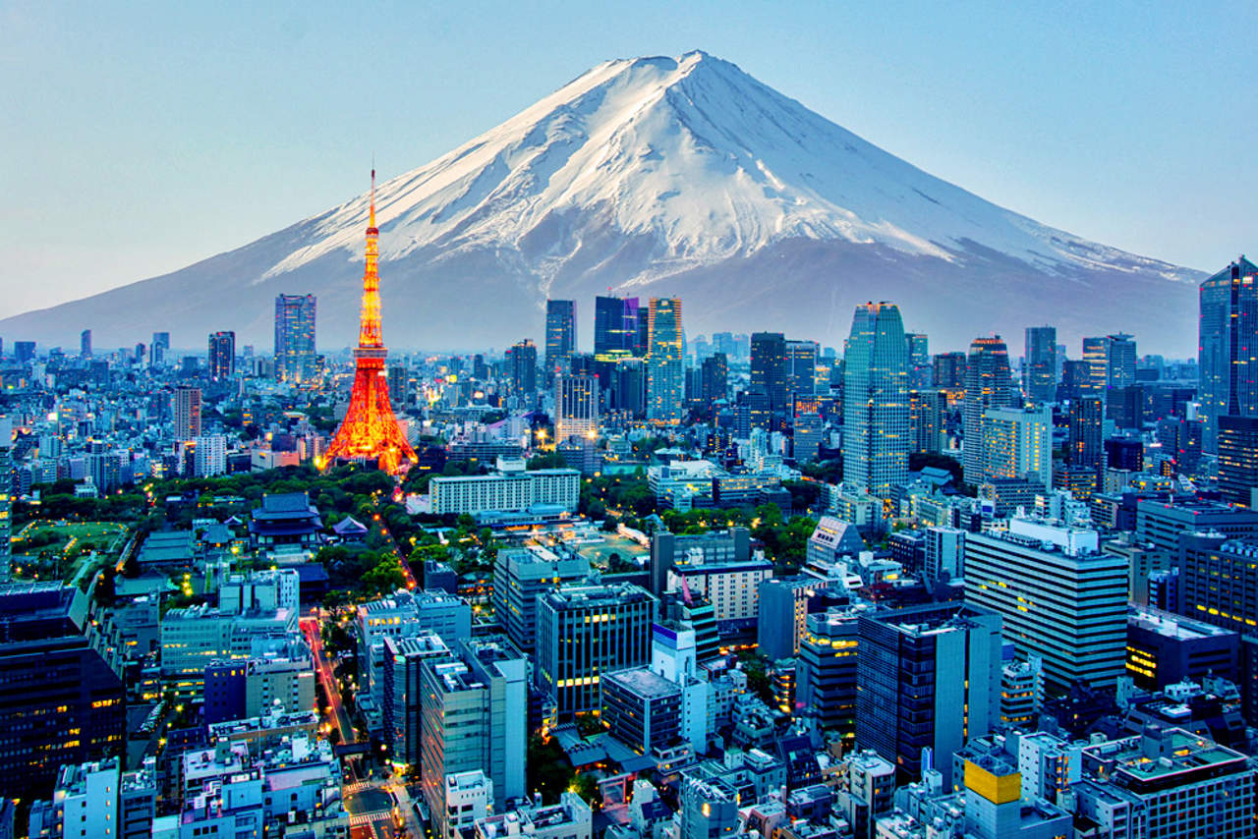

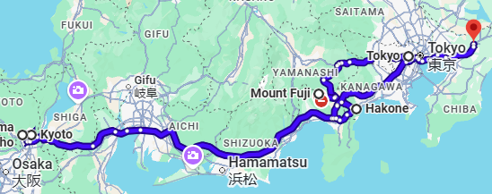
Visita:

Tokio

Area monte Fuji

Hakone

Kioto

Arashiyama
Narita

DÍA 01. LLEGADA A AEROPUERTO - TOKIO

Arribo al aeropuerto internacional de Narita/Haneda, después de los tramites de migraciones y aduana, se encontraran con nuestro guia de habla hispana, quien los acompañara para trasladarse en shuttlebus hasta la estacion de Tokio y de ahí transporte publico hasta su hotel para dejar el equipaje y trasladarse nuevamente en transporte publico a:

- Ueno Park: Recorrerán este emblemático parque, conocido como el "Central Park" de Tokio, un extenso pulmón verde donde se combinan naturaleza, cultura y tradición. Aquí podrán disfrutar de senderos arbolados, museos, templos y lagos, experimentando uno de los espacios más icónicos y animados de la ciudad.

- Mercado de Ameyoko: Nos adentraremos en un mercado callejero lleno de energía, con puestos y tiendas donde se puede encontrar: snacks japoneses, frutos secos, té, matcha, cosméticos, ropa de outlet y una gran variedad de articulos tipicos de Japón. Aquí podrás encontrar ofertas al estilo Tokio y vivir el ambiente local. El almuerzo será por tu cuenta.
Retorno al hotel para realizar check inn correspondiente.

DÍA 02. TOKIO CLASICO
- Desayuno en el hotel. Encuentro en el lobby del hotel con el guía de habla hispana para trasladarse en transporte publico a: Barrio de Asakusa: visitaremos el templo budista Senso-ji, cuya historiase remonta al año 628 y es el templo más ant iguo en Tokio. Desde la puerta de entrada al templo se ext iende la arcada comercial de 250 metros, una de las calles comerciales más ant iguas de todo Japón que se desarrolló en el periodo de Edo y se encuentra una gran cant idad de t iendas de souvenirs tradicionales.

- Santuario Meiji: dedicado al primer emperador del Japón moderno, el emperador Meiji y su esposa, la emperatriz Shoken. Es un santuario sintoista muy concurrido de Tokio que se encuentra dentro del barrio de Harajuku, famoso por su moda excentrica, cultura juvenil y t iendas lujosas.

- Nos trasladamos al barrio de Shibuya: uno de los barrios más vibrantes y emblemát icos de Tokio, famoso por su energía, luces de neón y juventud constante.
- En el corazón del distrito se encuentra la estatua de Hachiko, el fiel perrito que esperó durante años a su dueño en la estación, hoy convert ido en un símbolo de lealtad y punto de encuentro popular. Justo al frente, se encuentra el famoso cruce de cinco esquinas, donde cientos de personas cruzan al mismo momento.
Retornamos al hotel para realizar check inn correspondiente.

DÍA 03. DIA LIBRE - TOUR OPCIONAL “TOKIO PANORAMICO” (costo extra)

Desayuno en el hotel. Dia libre para disfrutarlo a su manera.

TOUR OPCIONAL “TOKIO PANORAMICO” (costo extra)

Desayuno en el hotel. Encuentro con el guia de habla hispana para trasladarse en transporte publico a:
- Skytree: Subirán a las dos plataformas de la Torre Skytree, la estructura más alta de Japón con 634 metros de altura. Desde ambas plataformas, podrán disfrutar de vistas panorámicas de Tokio en 360°, apreciando la inmensidad de la ciudad, sus modernos rascacielos y, si el clima lo permite, incluso el majestuoso Monte Fuji a lo lejos.

- Crucero por el rio sumida: Embarcarán en un crucero por el río Sumida, el principal afluente de Tokio, desde donde podrán admirar la combinación única de modernos rascacielos, templos históricos y puentes emblemáticos que adornan la ciudad. El paseo tiene una duración aproximada de 30 minutos, ofreciendo una perspectiva diferente y encantadora de la capital japonesa.

- Al llegar, caminaremos al Mercado Tsukiji, el emblemático y tradicional mercado de pescado y mariscos de la ciudad, reconocido por su ambiente animado y su historia centenaria. Aquí podrán deleitarse con una gran variedad de platillos preparados con pescado fresco y mariscos, explorando los puestos locales que ofrecen auténticas delicias japonesas. (almuerzo por su cuenta).

- Barrio de Ginza: conoceremos el famoso barrio de Ginza, el distrito comercial más exclusivo de Tokio, famoso por sus boutiques de lujo, grandes almacenes, restaurants

gourmet y arquitectura vanguardista. Pasear por Ginza es sumergirse en una atmósfera moderna y refinada, ideal para quienes buscan lo mejor en compras y gastronomía.

- Akihabara: El famoso barrio de la tecnología en Tokio, conocido por sus tiendas de electrónica, videojuegos, anime y manga, es un paraíso para los amantes de la cultura geek y la innovación.
Retornamos al hotel en transporte publico.

DÍA 04. AREA MONTE FUJI - HAKONE

Desayuno en el hotel. Encuentro con el guía de habla hispana para trasladarse en transporte publico a HAKONE, visitaremos en teleférico la estación de owakudani (las calderas de azufre) y donde se tienen las mejores vistas del Monte Fuji (dependiendo de condiciones metereologicas puede haber cambios o suspensiones de servicios de teleférico) aquí podrán degustar los famoso huevos negros de owakudani, al finalizar disfrutaran de un pequeño crucero en el lago Ashinoko. Al finalizar traslado en transporte publico al alojamiento en Tokio.

*** ENVIO DE EQUIPAJE GRANDE A LA CIUDAD DE KIOTO - 1 MALETA (HASTA 23 KG)
POR PERSONA*** ENVIO DE MALETA EXTRA 35USD***
el envio de equipaje puede realizarse por la noche o por el dia, a disposicion del guia.

DÍA 05. TOKIO – KIOTO TRADICIONAL

Desayuno en el hotel. Check out. Encuentro en el lobby con su guía de habla hispana para traslado en transporte publico a la estacion de trenes para abordar tren bala con destino KIOTO (2.15hs aprox). Reserva y boletos de tren bala clase turista. Al llegar, nos trasladaremos al hotel para dejar equipaje de mano. Traslado en transporte publico con el guia para conocer:

- Fushimi Inari: el santuario es famoso por sus miles de torii rojos que forman túneles a lo largo del sendero de la montaña. Es una visita muy flexible: puedes caminar solo una parte para las mejores fotos o subir más arriba para sentir el santuario en su versión más serena.

- Mercado Nishiki: el corazón gastronómico de Kioto, te invita a recorrer sus estrechos pasillos repletos de puestos gastronomicos: pescados frescos, dulces tradicionales y especialidades callejeras típicas de Japón. Es el lugar ideal para descubrir la auténtica cocina local y disfrutar de un almuerzo a tu ritmo entre aromas y colores únicos. (Almuerzo por su cuenta).

- Al finalizar, realizaremos una caminata por Gion, el célebre barrio de las geishas, donde aún se conserva la esencia del Kioto tradicional. Pasear por sus calles es sumergirse en una atmósfera única, con casas de té y fachadas antiguas; no es raro cruzarse con alguna maiko o geisha en pleno trayecto a sus compromisos.

Al finalizar, nos dirigiremos al hotel para realizar check in correspondiente en transporte publico.

DÍA 06. KIOTO UNESCO

Desayuno en el hotel. Encuentro en el lobby con su guia en español para trasladarse en transporte publico a:

  - El célebre Kinkakuji: también conocido como el Pabellón Dorado, es una auténtica joya zen enclavada en el corazón de Kioto. Este templo deslumbra a todos los visitantes gracias a sus dos pisos recubiertos completamente en pan de oro, que bajo la luz del sol parecen brillar intensamente y se reflejan de manera hipnótica sobre las tranquilas aguas del estanque que lo envuelve. Este entorno, rodeado de jardines meticulosamente cuidados y naturaleza serena, transforma cada visita en una experiencia casi mágica, donde la imagen del pabellón y su reflejo crean una de las postales más emblemáticas y memorables de todo Japón.

  - Kiyomizu-dera: Este emblemático templo, cuyos orígenes se remontan al siglo VIII y que fue reconstruido en 1633, te invita a descubrir una de las vistas más impresionantes de Kioto desde su famosa terraza de madera suspendida sobre la colina. Caminar por Kiyomizu-dera es sumergirse en un entorno mágico: el majestuoso salón principal parece flotar entre el verdor del bosque circundante y, al descender, te sorprenderá la cascada Otowa, cuyas aguas se dividen en tres caídas, cada una portadora de fortuna y buena suerte según la tradición. Un lugar que combina historia, naturaleza y espiritualidad en una experiencia inolvidable.

  - Ninenzaka y Sannenzaka: dos reconocidas calles empedradas de Kioto con leyendas locales, que conservan la esencia del Japón tradicional, con sus casas de madera, tiendas de artesanía, teterías y dulcerías típicas. Pasear por estos senderos es sumergirse en la historia de la ciudad, rodeado de una atmósfera nostálgica y fotogénica.
Retorno al hotel.

DIA 07. DIA LIBRE - TOUR OPCIONAL “OSAKA NOSTALGICO” (costo extra)

Desayuno en el hotel. Dia libre para disfrutarlo a su manera.

*** ENVIO DE EQUIPAJE GRANDE AL HOTEL EN NARITA - 1 MALETA (HASTA 23 KG)
POR PERSONA*** ENVIO DE MALETA EXTRA 35USD***
el envio de equipaje puede realizarse por la noche o por el dia, a disposicion del guia.

DÍA 08. ARASHIYAMA – BOSQUE DE BAMBU

Desayuno en el hotel. Encuentro en el lobby con su guia en español para trasladarse en transporte publico a Arashiyama, alli visitaremos:

- El célebre Bosque de Bambú de Kioto: recorreran sus senderos rodeados por imponentes cañas de bambús de mas de 15 mtrs, creando un ambiente único y majestuoso.

- Caminata por el Puente Togetsu-kyo, el emblemático puente de madera que atraviesa el río Katsura y cuya silueta se funde con el paisaje de Arashiyama, ofreciendo un escenario de ensueño especialmente durante la floración de los cerezos y el cambio de colores en otoño. Este puente no solo es célebre por su belleza, sino también por la leyenda local que relata una historia de amor eterno.

- Paseo por la zona comercial de Arashiyama, además de disfrutar del ambiente tradicional y pintoresco, tendrás la oportunidad de explorar una gran variedad de tiendas locales que ofrecen productos y sabores típicos de la región. (Almuerzo por su cuenta).
Retorno al hotel.

DIA 09. MEDIO DIA LIBRE KIOTO – TOKIO - NARITA

Desayuno en el hotel. Check out. Mañana libre para realizar ultimas compras.
A la hora previamente indicada por el guia, Encuentro en el lobby con su guía de habla hispana para traslado a la estacion de Kioto para abordar tren bala con destino Tokio (2.15hs aprox). Reserva y boletos de tren bala clase turista. Al llegar, nos trasladaremos en transporte publico al hotel en Narita. Check inn correspondiente en hotel.

DÍA 10. TRASLADO AL AEROPUERTO

Check out, traslado al aeropuerto por su cuenta en shuttlebus. (asistencia via whatsapp) La disponibilidad del desayuno está sujeta al horario del vuelo, pues la mayoría de los hoteles lo ofrece recién desde las 6:00 o 7:00; en caso de vuelos más tempranos, no se podrá acceder a este servicio.

Fin de los servicios terrestres.

Hoteles previstos o similar
Apa

INCLUYE

- Desayuno en los hoteles.
- Hoteles 3 estrellas.
- Guias/coordinadores de habla hispana.
- Entradas a los templos y santuarios mencionados.
- Reserva y Compra de boletos Tren bala clase turista tramos mencionados
- Envio de 1 maleta grande (hasta 23kg MAX) por persona. MALETA EXTRA 35usd por persona por tramos TOKIO – KIOTO – NARITA
- Asistencia whatsapp en horarios indicados
- Todo lo indicado en el itinerario
- Asistencia al viajero
- Mochila

En caso de ser necesario, el guía podrá modificar el orden de las actividades o reprogramarlas para otro día, garantizando siempre que se cumpla el itinerario completo.

NO INCLUYE

- Ningun servicio no especificado en el itinerario
- No incluye Tours Opcionales.
- No incluye vehiculo privado.
- No incluye ni almuerzos ni cenas.
- No incluye upgrade en hoteles, ni en los trenes bala.
- No traslados de maletas extra.
- No cambios de itinerario
Costo desde por persona
Dbl $3,415.00 usd
Cpl $3,072.00 usd

